「子どもを守る」防犯講習！

近年、全国でかけがえのない子どもの命が犠牲になる事件や子どもが被害者となる犯罪が発生しています。
子どもが誘拐や連れ去りなどの犯罪に巻き込まれないためには、子どもが自らの身を守る力と大人や地域の見守りが欠かせません。また、性被害から身を守るための予防教育も大切です。
子どもの安全を守るために大人や地域が出来ることを考えてみませんか。

１ 対 象 県内に在住在勤する人（自治会・ＰＴＡ・育成会など）
おおむね１０人以上でお申し込みください。
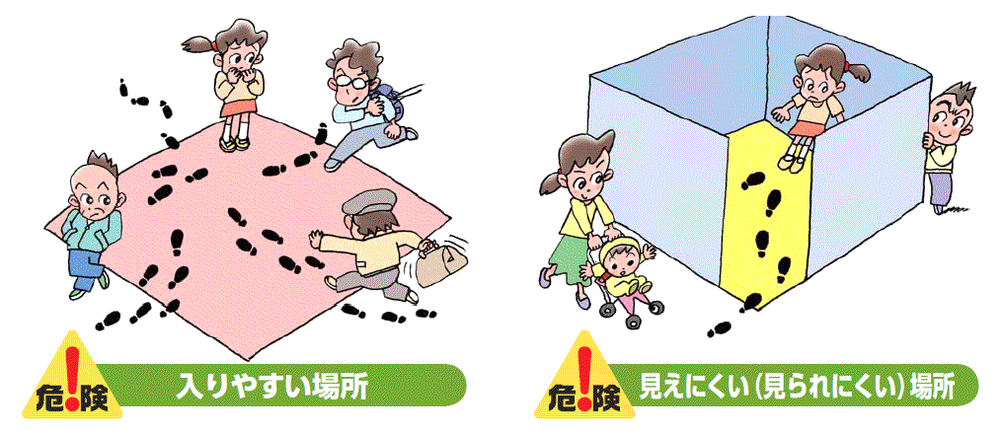
２ 内 容 「入りやすい」「見えにくい」をキーワードに、地域の危険な場所を見分ける方法や、地域の安全のために気をつけることを分かりやすく説明します。
｢プライベートゾーン｣の話などを通して、子どもが性犯罪から自分の身を守れるように、大人から子どもにどう伝えらよいかについて説明します。
（1時間程度）
※ 講座内容は、ご希望に応じて対応します。
※ 平日夜間や土日・祝日の開催も可能です。

３ 講 師 県職員

４ 費 用 講師派遣無料
※会場費や開催広告費などの開催に係る費用は、主催者の負担となります。

５ 申 込 年間を通じて随時受付中
※開催予定日の１か月前までにお申し込みください。

(1) 申込方法
所定申込書によりFAX・郵送・電子メールまたは電子申請にてお申し込みください。
◇申込書のダウンロードは県HP（https://www.pref.gunma.jp/）からどうぞ
トップ > 防災・安全・レジリエンス > 防犯・犯罪被害者等・再犯防止対策 >防犯推進、特殊詐欺対策、子どもの安全対策のことなら> 子どもの安全対策 > 「子どもを守る」防犯講習

(2) 申し込み・問い合わせ先
群馬県 生活こども部 消費生活課
消費者支援・防犯係
〒371-8570 前橋市大手町１－１－１
電 話：０２７－２２６－２３５６（直通）
ＦＡＸ：０２７－２２３－８１００
ﾒｰﾙｱﾄﾞﾚｽ：shouhika@pref.gunma.lg.jp
様式５
◎消費生活課 行き ＦＡＸ０２７－２２３－８１００
「子どもを守る」防犯講習申込書

申込日 令和 年 月 日
１ 開催希望日時

第一希望 月 日（ ） 時 分～ 時 分

第二希望 月 日（ ） 時 分～ 時 分
※開催予定日の１か月前までにお申し込み下さい。

２ 開催場所
施設名：
所在地：
電話番号：

３ 主 催 者
団 体 名 ：
担 当 者 ：
連絡先電話番号 ：
連絡先FAX番号 ：
連絡先電子ﾒｰﾙ ：

４ 参加予定人数 ： 計 名

５ 確認事項（ご不明な点等についてご記入願います。）

※以下は御記入の必要はありません。
「子どもを守る」防犯講習承り書
下記のとおり承りました。
１ 日 時 月 日（ ） 時 分～ 時 分
２ 場 所
３ 講 師 消費生活課職員
４ 連 絡 先 消費生活課 電話０２７－２２６－２３５６
５ 備 考

